PRACTICA
Tarea para DWES02.
REALIZADO POR:

AHMED HASSAN KHAMIS
Sumario
Descripción del enunciado 3
Requisitos extra 3
Descripción de la solución 4
Descripción lógica/funcional de cada componente. 4
Descripción técnica de cada componente. 6
Manual de despliegue. 8


Descripción del enunciado
Debes programar una aplicación para mantener una pequeña agenda en una única página web programada en PHP sin acceso a base de datos o persistencia de cualquier tipo.
La agenda almacenará únicamente dos datos de cada persona: su nombre y un número de teléfono: no podrá haber nombres repetidos en la agenda.
En la parte superior de la página web se mostrará el contenido de la agenda que tenga en cada momento. En la parte inferior debe figurar un sencillo formulario con dos cuadros de texto, uno para el nombre y otro para el número de teléfono.
Cada vez que se envíe el formulario:
- Si el nombre está vacío, se mostrará una advertencia.
- Si el nombre que se introdujo no existe en la agenda, y el número de teléfono no está vacío, se añadirá a la agenda.
- Si el nombre que se introdujo ya existe en la agenda y se indica un número de teléfono, se sustituirá el número de teléfono anterior.
- Si el nombre que se introdujo ya existe en la agenda y no se indica número de teléfono, se eliminará de la agenda la entrada correspondiente a ese nombre.

Requisitos extra
- Generar la estructura de la página PHP.
- Mostrar los contactos existentes en la agenda.
- Generar el formulario de introducción de nuevo contacto.
- Introducir los datos de la agenda como campos ocultos en el formulario.
- Comprobar los datos enviados por el formulario, mostrando una advertencia cuando no se cubre el nombre.
- Introducir en la agenda los datos de un nuevo contacto.
- Modificar el teléfono de un contacto ya existente.
- Eliminar de la agenda un contacto.
- Utilizar un array asociativo.
- Introducir comentarios en el código.

Descripción de la solución
La solución aplicada para este aplicativo es el uso de un campo oculto para almacenar datos de la agenda, para luego con cada envío recibir los datos desde variables de servidor y imprimir mediante php toda la pagina.

Descripción técnica de cada componente.
Para entender las capturas los comentarios están insertado TRAS CADA CAPTURA/S.
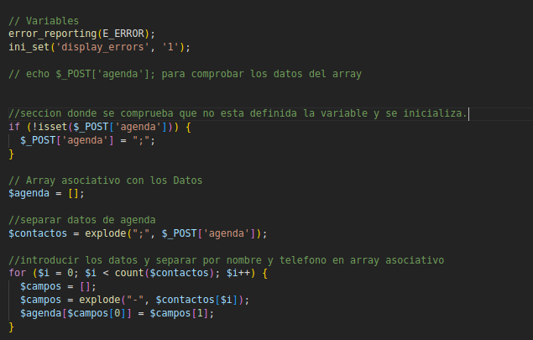
las primeras lineas son para mostrar los errores ocurridos en el aplicativo en la propia pagina. Tras eso se encuentra un check de la variable post[‘agenda’] para comprobar si la primera vez llega vacía que se inicialice. Luego se inicializa el array agenda. Se dividen los parámetros de post agenda (esto seria efectivo tras el primer envío) con explode para poder tratarlos en la siguiente sección que trata de rellenar el array agenda tras volver a separar el array de contactos en mini arrays de 2 el cual contendrá para cada contacto un nombre y un teléfono.
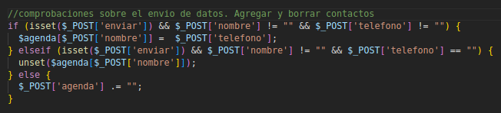
para esta parte se comprueba los datos introducidos acorde a los requisitos de la practica y se manejan según lo solicitado mediante la función isset y algunas condicionales, tras esto se procede a agregar el nuevo contacto (si pasa el filtro) dentro de agenda, en caso de que no pase el primer filtro procedemos a comprobar si cumple la condición de borrado, si la cumple se procede a borrar el registro mediante la función de unset. Y por ultimo en caso de no ser de las anteriores se procede a no agregar ni modificar nada en la agenda.
En caso de preguntarse donde esta la sección de edición.. no existe ya que se trabaja con arrays asociativos lo cual nos permite que no haya redundancia de datos y en caso de insertarse un usuario ya guardado lo único que se hace es sobrescribir mediante las ventajas de los arrays asociativos.
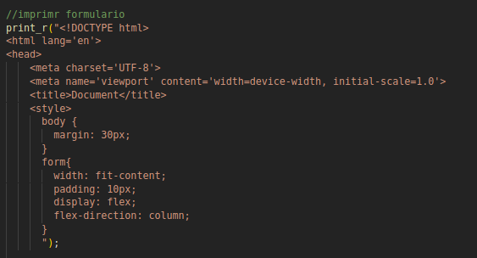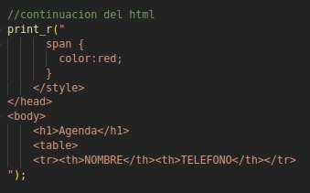
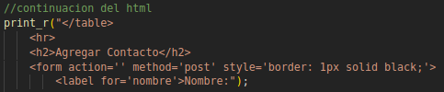
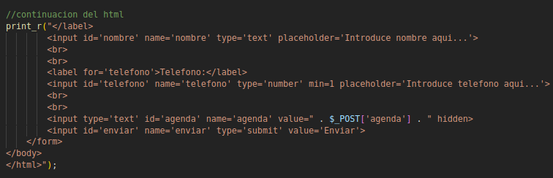
secciones donde se imprime partes del formulario con la función print_r y también se inserta en un campo oculto llamado agenda en el formulario los datos de agenda mediante la variable post de agenda.
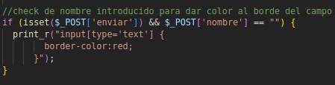
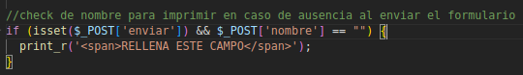
secciones donde se muestra al usuario que le falta en el formulario algunos campos mediante condicionales y como se describió en otras secciones la función isset, print_r.
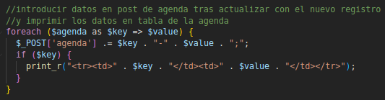
en esta sección se imprimen los contactos mediante un bucle foreach que recorre el array asociativo y agrega al post de agenda que anteriormente se procedió con su vaciamiento para poder sobrescribirlo con los datos en el array asociativo. Tras eso se imprimen en filas y celdas dentro de una tabla para su posterior lectura por parte del usuario final.

Descripción lógica/funcional de cada componente.
Para esta sección el código se divide en varias partes, por no hacer repetitivo el documento ni los comentarios aplicados en la solución. Para entender las capturas los comentarios están insertado TRAS CADA CAPTURA/S.
En esta sección se inicializa variables y se tratan los datos a procesar mas adelante ademas de activar la notificación de errores.
para esta parte se comprueba los datos introducidos acorde a los requisitos de la practica y se manejan según lo solicitado.
NOTA: soy consciente de que el programa no esta haciendo checkeos de espacios o caracteres especiales y demás, pero esto se debe a que en los requisitos establecidos no se pide dicho código aparte del gran hincapié que se hizo en las clases de no hacer algo que no se solicitó.
secciones donde se imprime partes del formulario.
secciones donde se muestra al usuario que le falta en el formulario.
en esta sección imprimo los contactos.

Manual de despliegue.
Para esta sección tengo que puntuar en que los siguientes requisitos voy a omitir su instalación en profundidad y poner solo el comando necesario de inicio porque se da por hecho que este montado el servidor de dicha manera, en caso contrario ponerse en contacto con el desarrollador.
Requisitos mínimos para ejecutar el aplicativo:
- Linux (server o desktop).
- Ejecutar actualizaciones → sudo apt update && apt upgrade
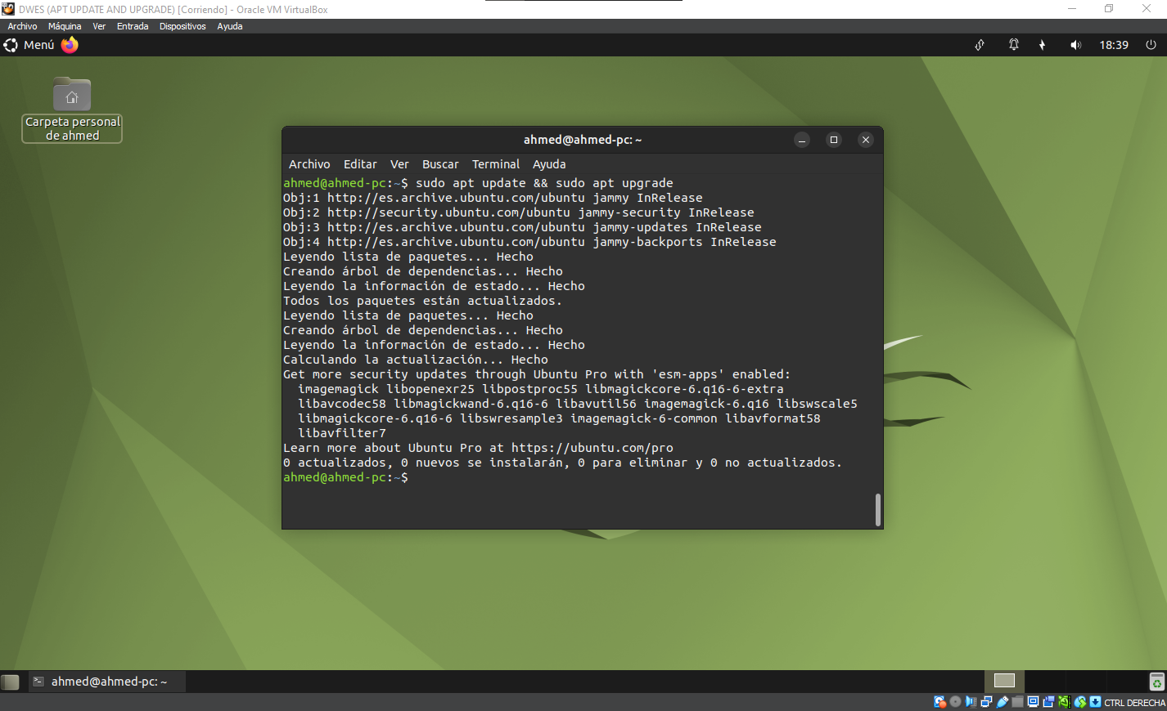

- Apache2. → sudo apt install apache2
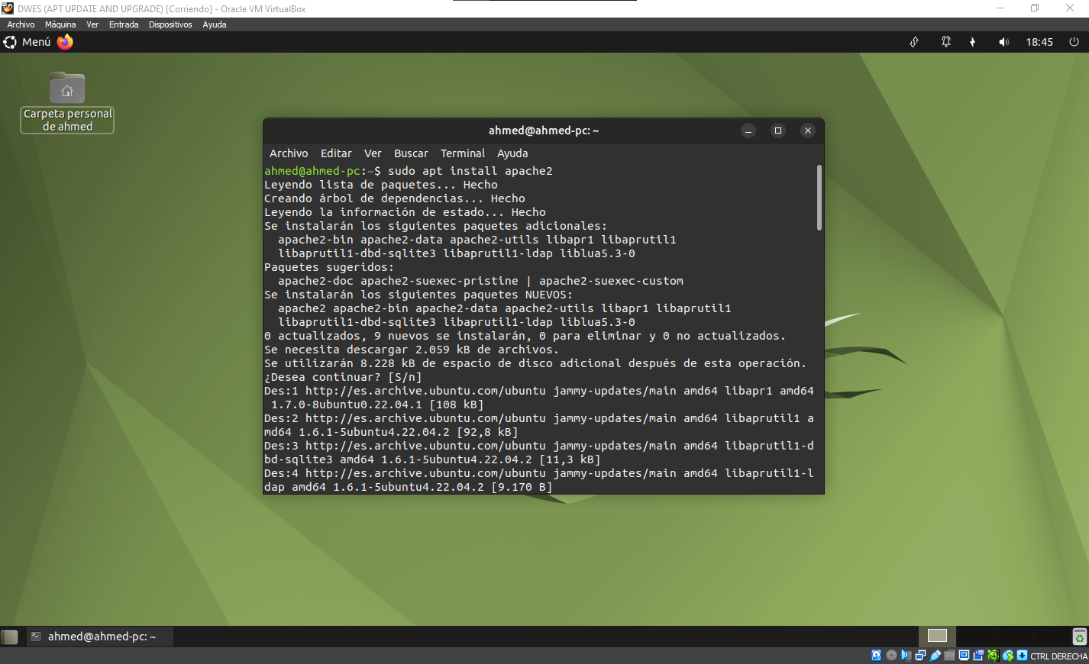
- Interprete de PHP. → sudo apt install php libapache2-mod-php
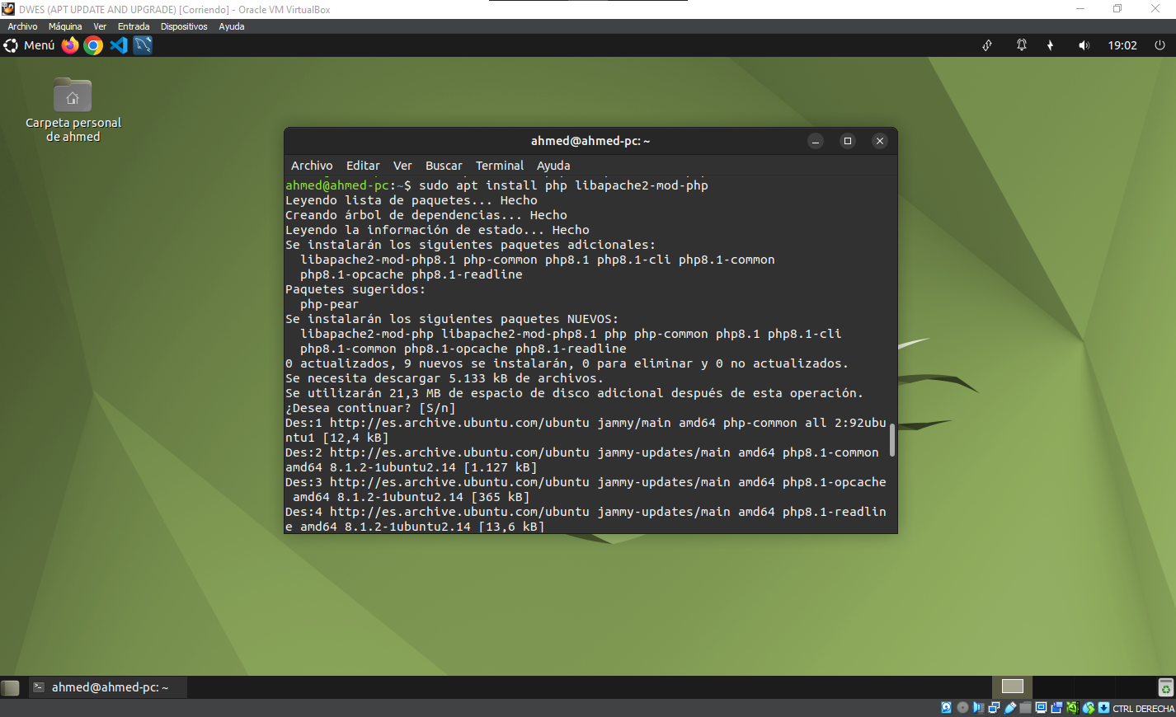

Opcionales:
- MySQL. → sudo apt install mysql-server
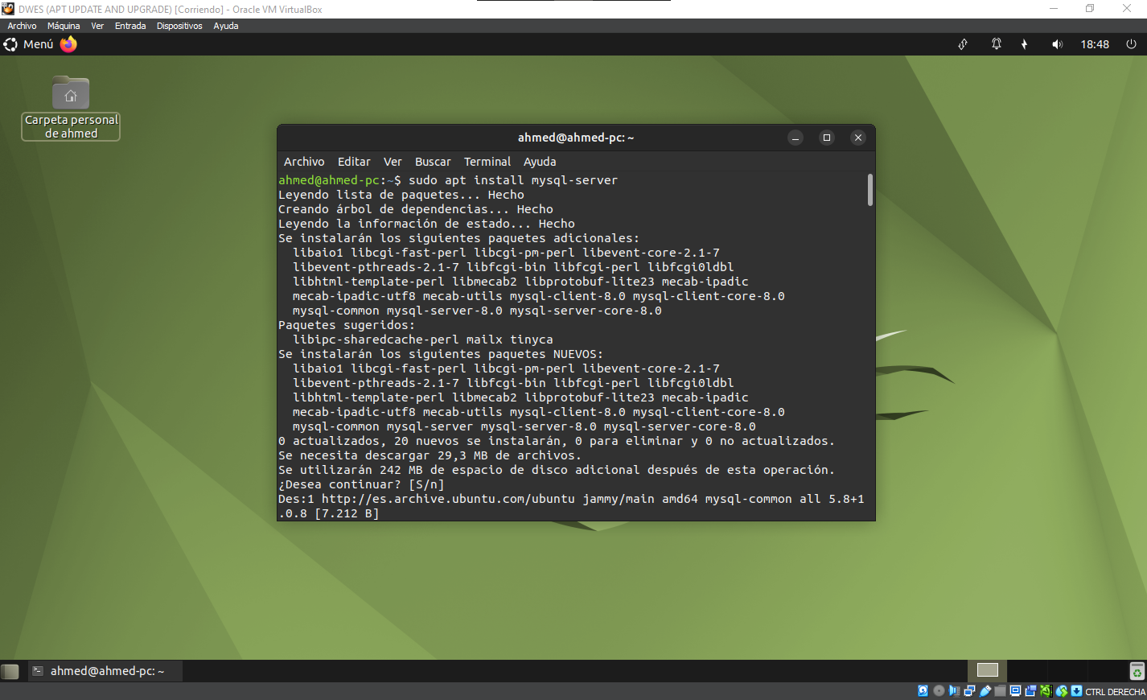
- PhpMyAdmin. → sudo apt install phpmyadmin(si se tiene el repositorio configurado)
en este caso instalare el workbench
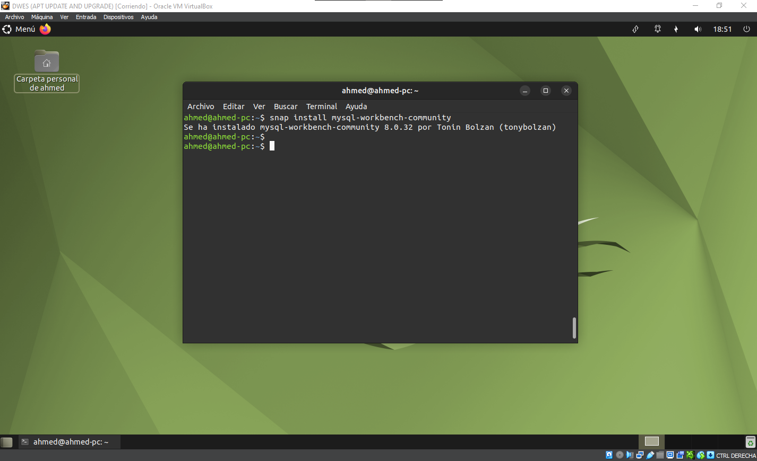
Para empezar se tiene que habilitar el modulo de php para que apache2 pueda servir las paginas que en mi caso lo hice nada mas instalar php.

Una vez hecho lo anterior o ya tenerlo montado, necesitamos mover los archivos a un fichero en el servidor Linux, donde el apache2 pueda servirlo, que en este caso usare la configuración por defecto de apache.
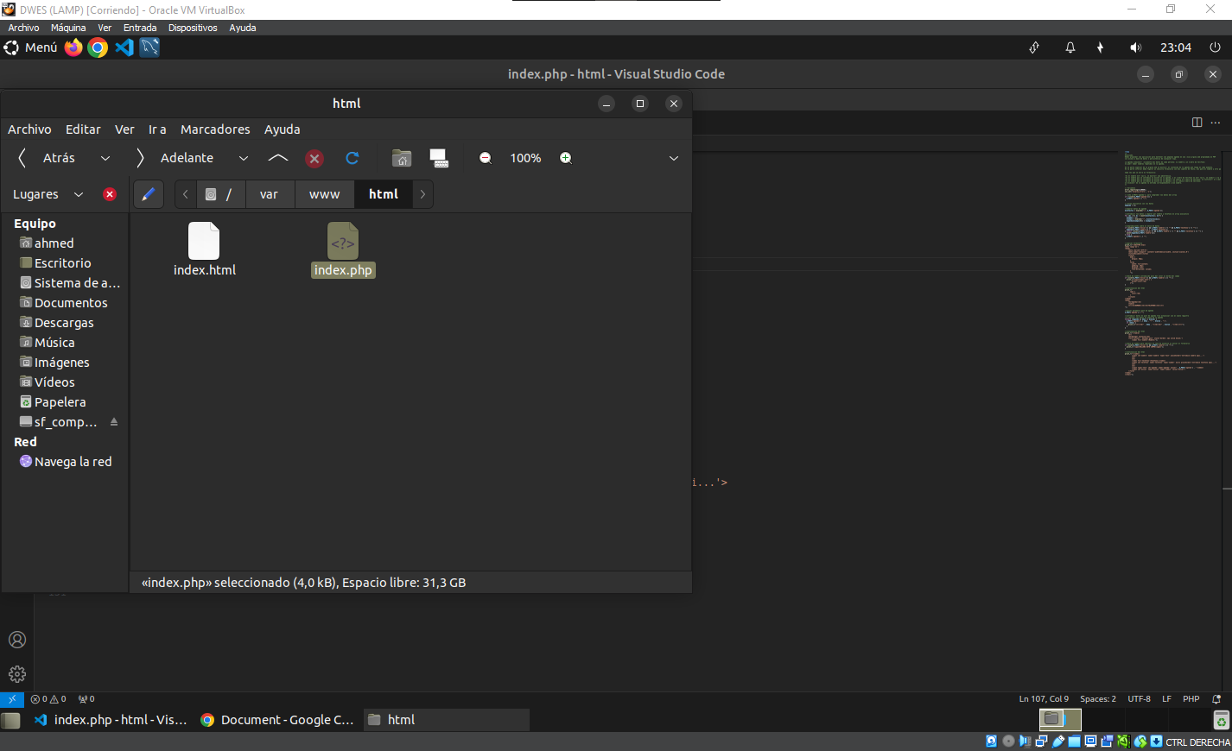
tras todo lo anterior solo tenemos que comprobar que nuestra pagina este en correcto funcionamiento, esto se hace entrando en un navegador web y visitando nuestra pagina mediante la dirección ip de nuestro servidor o nombre de dominio. Para este caso como el entorno es grafico lo podre usar la dirección local “localhost” para comprobar la pagina y luego poner el nombre o la ruta de archivo necesaria.
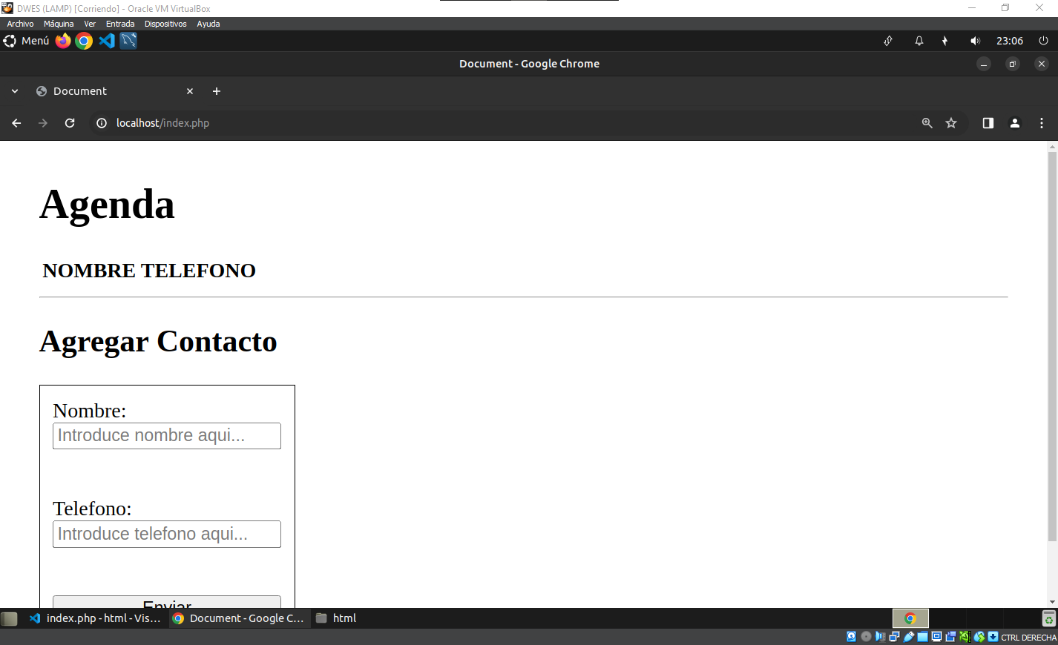
y ya tendríamos nuestra aplicación de agendas lista y desplegada.

